**DPPL-02**

DESKRIPSI PERANCANGAN PERANGKAT LUNAK

Aplikasi Pustakanesia

Aplikasi Inventaris Perpustakaan Untuk:

Kantor Pusat PT Penerbit Erlangga Jakarta

Dipersiapkan oleh:

Kelompok 2 :

Yohanes Dimas Pratama – A11.2021.13254

Muhammad Maulana Hikam – A11.2021.13550

Ibrahim Mahardhika – A11.2021.13603

Jurusan Studi Teknik Informatika

Universitas Dian Nuswantoro

|  |  |  |  |  |
| --- | --- | --- | --- | --- |
| E:\Image\Logo-Udinus-Fak.IlmuKomputer.jpg | **Program Studi Teknik Informatika – Universitas Dian Nuswantoro** | Nomor Dokumen | | Halaman |
| *DPPL-02* | | *17* |
| Revisi | *A* | Tanggal Rilis:  23 Juni 2023 |

DAFTAR PERUBAHAN

|  |  |
| --- | --- |
| Revisi | Deskripsi |
| A |  |
| B |  |
| C |  |
| D |  |
| E |  |
| F |  |
| G |  |

|  |  |  |  |  |  |  |  |  |
| --- | --- | --- | --- | --- | --- | --- | --- | --- |
| INDEX  TGL | -  23 Juni 2023 | A | B | C | D | E | F | G |
| Ditulis oleh | Dimas Pratama |  |  |  |  |  |  |  |
| Diperiksa oleh | Danang Wahyu |  |  |  |  |  |  |  |
| Disetujui oleh | Danang Wahyu |  |  |  |  |  |  |  |

Daftar Halaman Perubahan

|  |  |  |  |
| --- | --- | --- | --- |
| Halaman | Revisi | Halaman | Revisi |
|  |  |  |  |

Daftar Isi

1. Pendahuluan 5

1.1 Tujuan Penulisan Dokumen 5

1.2 Lingkup Masalah 5

1.3 Definisi dan Istilah 5

1.4 Aturan Penamaan dan Penomoran 5

1.5 Referensi 5

1.6 Ikhtisar Dokumen 5

2 Deskripsi Perancangan Global 6

2.1 Rancangan Lingkungan Implementasi 6

2.2 Deskripsi Arsitektural 6

2.3 Deskripsi Komponen 6

3 Perancangan Rinci 7

3.1.1 Use Case Diagram 7

3.1.2 Fungsi 1 : <Mengelola Anggota Perpustakaan> 7

3.1.2.1 Skenario : <Mengelola Anggota Perpustakaan> 7

3.1.2.2 Diagram Aktivitas : <Mengelola Anggota Perpustakaan> 9

3.1.3 Fungsi 2 : <Memanage Etalase Buku> 10

3.1.3.1 Skenario : <Memanage Etalase Buku> 10

3.1.3.2 Diagram Aktivitas : <Memanage Etalase Buku> 11

3.1.4 Fungsi 3 : <Mengakses List Buku> 12

3.1.4.1 Skenario : <Mengakses List Buku> 12

3.1.4.2 Diagram Aktivitas : <Mengakses List Buku> 13

3.1.5 Fungsi 4 : <Mengelola Peminjaman Buku> 14

3.1.5.1 Skenario : <Mengelola Peminjaman Buku> 14

3.1.5.2 Diagram Aktivitas : <Mengelola Peminjaman Buku> 15

3.1.6 Fungsi 5 : <Meminjam Buku> 16

3.1.6.1 Skenario : <Meminjam Buku> 16

3.1.6.2 Diagram Aktivitas : <Meminjam Buku> 17

3.2 Algoritma/Query 18

3.3 Diagram Statechart 18

3.4 Perancangan Antarmuka 18

3.5 Perancangan Representasi Persistensi Kelas 18

4 Matriks Kerunutan 18

# 1. Pendahuluan

## Tujuan Penulisan Dokumen

Tujuan dari penulisan dokumen ini adalah untuk membantu pencatatan yang lebih efektif seperti pengelolaan koleksi buku secara elektronik, memudahkan penambahan dan penghapusan buku, serta mempercepat akses daftar buku yang tersedia. Aplikasi sistem perpustakaan digital memberikan kemudahan akses informasi riwayat peminjaman dan status pembayaran kepada anggota dan pengelola perpustakaan.

## Lingkup Masalah

Sistem perpustakaan tradisional sering menghadapi kesulitan dalam mengelola koleksi buku, seperti proses pencatatan manual yang rumit dan memakan waktu. Selain itu, perpustakaan tradisional juga mengalami kesulitan dalam mencari riwayat peminjaman anggota dan penanganan pembayaran.

## Definisi dan Istilah

* SKPL :Spesifikasi Kebutuhan Perangkat Lunak

Dokumen hasil analisis yang berisi spesifikasi kebutuhan perangkat lunak.

* PHP : Hypertext Preprocessor

Bahasa pemrograman sisi server yang populer dan sering digunakan untukpengembangan web.

* MySQL : Sistem manajemen basis data relasional (RDBMS) yang populer dan kuat. Ini memungkinkan Anda untuk membuat, mengelola, dan mengakses basis data yang terstruktur dengan menggunakan bahasa query SQL

## Aturan Penamaan dan Penomoran

Penulisan dokumen SKPL ini menggunakan berbagai macam aturan penamaan dan penomoran yang berbeda-beda untuk beberapa bagian tertentu. Aturan penamaan dan penomoran yang digunakan berdasarkan hal/bagian tersebut adalah seperti yang tercantum pada Tabel 1 berikut ini.

Tabel 1 Aturan Penamaan dan Penomoran

| **Hal/Bagian** | **Aturan Penomoran/Penamaan** |
| --- | --- |
| Kebutuhan Fungsional | PN – F01 – Nama Dokumen – Bagian Kebutuhan – Urutan Kebutuhan |
| Kebutuhan Non Fungsional | PN – NF01 – Nama Dokumen – Bagian Kebutuhan – Urutan Kebutuhan |
| Ringkasan Kebutuhan Fungsional | PN – F01 – Nama Dokumen – Bagian Kebutuhan – Urutan Kebutuhan |
| Ringkasan Kebutuhan non Fungsional | PN – NF01 – Nama Dokumen – Bagian Kebutuhan – Urutan Kebutuhan |

## Referensi

## Ikhtisar Dokumen

# Deskripsi Perancangan Global

## Rancangan Lingkungan Implementasi

Sebutkan Operating system, DBMS, development tools, filing system, bahasa pemrograman yang dipakai

## Deskripsi Arsitektural

*Berikan penjelasan singkat tentang arsitektur /L yang akan dibangun. Gambarkan dalam bentuk diagram komponen.*

## Deskripsi Komponen

Diisi dengan daftar modul. Daftar modul bisa dalam bentuk tabel berikut:

| **No** | **Nama Komponen** | **Keterangan** |
| --- | --- | --- |
|  |  |  |
|  |  |  |
|  |  |  |
|  |  |  |
|  |  |  |
|  |  |  |
|  |  |  |
|  |  |  |
|  |  |  |
|  |  |  |

# Perancangan Rinci

### Use Case Diagram

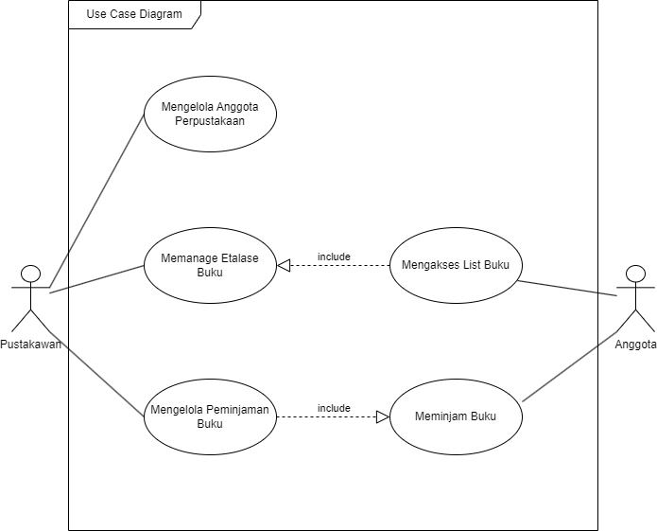

**Gambar 1 Use Case Diagram**

### Fungsi 1 : <Mengelola Anggota Perpustakaan>

#### Skenario : <Mengelola Anggota Perpustakaan>

|  |  |
| --- | --- |
| Kode Use Case | UC 001 |
| Nama Use Case | Mengelola Anggota Perpustakaan |
| Aktor | Pustakawan |
| Deskripsi | Dalam kasus ini pustakawan mengelola keanggotaan perpustakaan baik menambah anggota maupun menghapus |
| Relasi | Asosiasi : Pustakawan  Include : - |
| Kondisi Awal | Pustakawan belum pernah melakukan pengelolaan keanggotaan perpustakaan. |
| Kondisi Akhir | Pustakawan dapat menambah dan menghapus keanggotaan perpustakaan |
| Alur Kejadian Normal | |
| Aktor | Sistem |
| 1. Masuk ke website pustakanesia  3. Pustakawan melakukan login untuk mengakses dashboard admin menggunakan email dan passwordnya.  5. Pustakawan membuka halaman keanggotaan  7. Pustakawan dapat mengedit, menambah dan menghapus anggota | 2. Menerima request dan mengirimkan respon berupa form login  4. Memvalidasi data. Setelah tervalidasi system akan mengarahkan ke dashboard admin  6. Sistem mengarahkan ke halaman yang direquest  8. Melaksanakan Request dari Pustakawan |

#### Diagram Aktivitas : <Mengelola Anggota Perpustakaan>

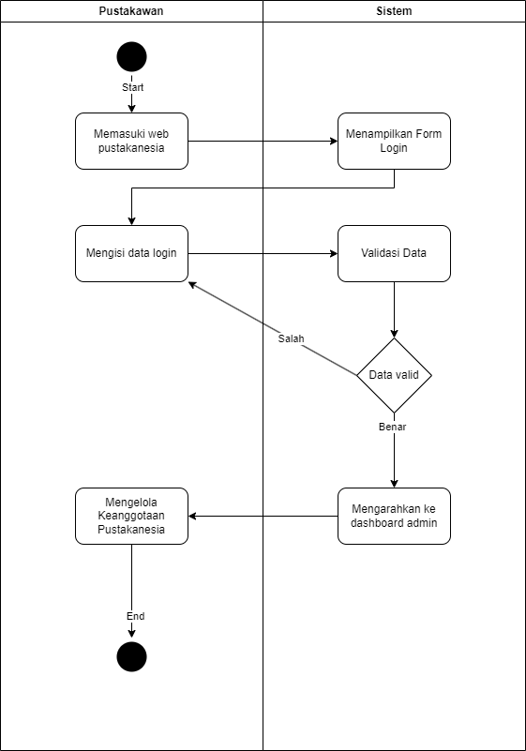

### Fungsi 2 : <Memanage Etalase Buku>

#### Skenario : <Memanage Etalase Buku>

|  |  |
| --- | --- |
| Kode Use Case | UC 002 |
| Nama Use Case | Memanage Etalase Buku |
| Aktor | Pustakawan |
| Deskripsi | Dalam kasus ini pustakawan memanage etalasa buku seperti menambah,mengedit dan menghapus buku |
| Relasi | Asosiasi : Pustakawan  Include : - |
| Kondisi Awal | Pustakawan memilih akan menambah, mengedit atau manghapus buku. |
| Kondisi Akhir | Pustakawan dapat menambah,mengedit dan menghapus buku |
| Alur Kejadian Normal | |
| Aktor | Sistem |
| 1. Masuk ke website pustakanesia  3. Pustakawan melakukan login untuk mengakses halaman manage etalase menggunakan email dan passwordnya.  5. Pustakawan membuka halaman manage etalase buku  7. Pustakawan dapat menambah,mengedit dan menghapus buku | 2. Menerima request dan mengirimkan respon berupa form login  4. Memvalidasi data. Setelah tervalidasi system akan mengarahkan ke dashboard admin  6. Sistem mengarahkan ke halaman yang direquest  8. Melaksanakan Request dari Pustakawan |

#### Diagram Aktivitas : <Memanage Etalase Buku>

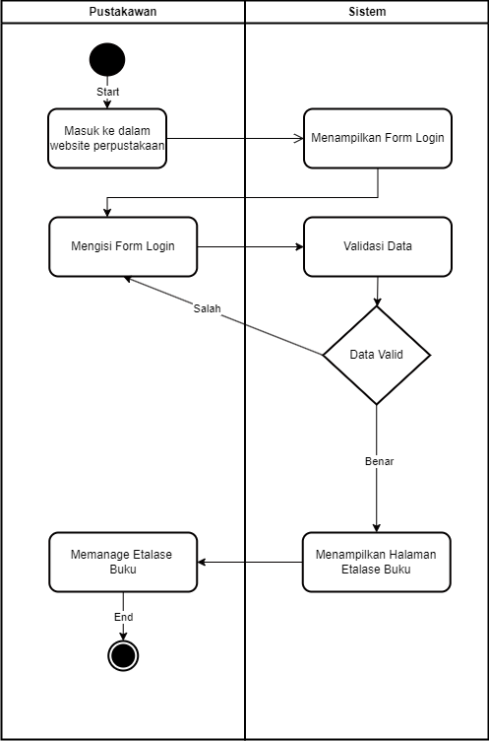

### Fungsi 3 : <Mengakses List Buku>

#### Skenario : <Mengakses List Buku>

|  |  |
| --- | --- |
| Kode Use Case | UC 003 |
| Nama Use Case | Mengakses List Buku |
| Aktor | Anggota |
| Deskripsi | Dalam kasus ini dapat mengakses list buku dan melihat buku apa saja yang terdapat pada list buku |
| Relasi | Asosiasi : Anggota  Include : - |
| Kondisi Awal | Anggota akan mengakses halaman list buku |
| Kondisi Akhir | Anggota dapat mengakses halaman list buku |
| Alur Kejadian Normal | |
| Aktor | Sistem |
| 1. Masuk ke website pustakanesia  3. Anggota melakukan login untuk mengakses halaman list buku menggunakan email dan passwordnya.  5. Anggota membuka halaman list buku  7. Anggota dapat mengakses halaman list buku | 2. Menerima request dan mengirimkan respon berupa form login  4. Memvalidasi data. Setelah tervalidasi system akan mengarahkan ke dashboard user  6. Sistem mengarahkan ke halaman yang direquest  8. Melaksanakan Request dari Anggota |

#### Diagram Aktivitas : <Mengakses List Buku>

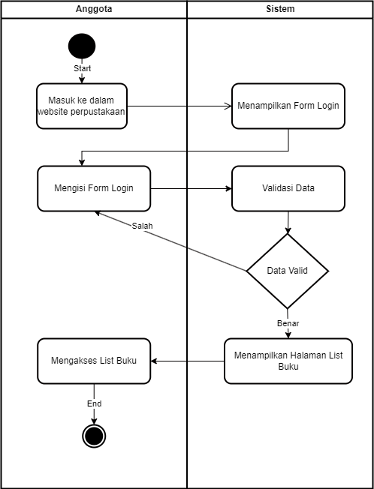

### Fungsi 4 : <Mengelola Peminjaman Buku>

#### Skenario : <Mengelola Peminjaman Buku>

|  |  |
| --- | --- |
| Kode Use Case | UC 004 |
| Nama Use Case | Mengelola Peminjaman Buku |
| Aktor | Pustakawan |
| Deskripsi | Dalam kasus ini dapat mengakses riwayat peminjaman buku, menambah data peminjam buku, dan mencatat data pengembalian buku. |
| Relasi | Asosiasi : Pustakawan  Include : - |
| Kondisi Awal | Pustakawan belum pernah melihat riwayat peminjaman buku, menambah data peminjam buku, dan mencatat data pengembalian buku. |
| Kondisi Akhir | Pustakawan dapat mengakses riwayat peminjaman buku, menambah data peminjam buku, dan mencatat data pengembalian buku. |
| Alur Kejadian Normal | |
| Aktor | Sistem |
| 1. Masuk ke website pustakanesia  3. Anggota melakukan login untuk mengakses halaman list buku menggunakan email dan passwordnya  5. Pustakawan membuka dashboard admin di bagian fitur Peminjaman  7. Pustakawan dapat mengakses semua menu yang ada di bagian fitur Peminjaman | 2. Menerima request dan mengirimkan respon berupa form login  4. Memvalidasi data. Setelah tervalidasi system akan mengarahkan ke halaman dashboard admin  6. Sistem mengarahkan ke halaman yang direquest  8. Melakukan request dari pustakawan |

#### Diagram Aktivitas : <Mengelola Peminjaman Buku>

### Fungsi 5 : <Meminjam Buku>

#### Skenario : <Meminjam Buku>

|  |  |
| --- | --- |
| Kode Use Case | UC 005 |
| Nama Use Case | Meminjam Buku |
| Aktor | Anggota |
| Deskripsi | Dalam kasus ini dapat meminjam buku dan mengakses data buku yang dipinjam. |
| Relasi | Asosiasi : Anggota  Include : - |
| Kondisi Awal | Anggota belum pernah melakukan peminjaman buku dan melihat data buku yang sudah pernah dipinjam. |
| Kondisi Akhir | Anggota dapat melakukan peminjaman buku dan melihat data buku yang sudah pernah dipinjam. |
| Alur Kejadian Normal | |
| Aktor | Sistem |
| 1. Masuk ke website pustakanesia  3. Anggota melakukan login untuk mengakses halaman list buku menggunakan email dan passwordnya  5. Anggota membuka dashboard user di bagian fitur Pinjam Buku  7. Anggota dapat mengakses semua menu yang ada di bagian fitur Pinjam Buku | 2. Menerima request dan mengirimkan respon berupa form login  4. Memvalidasi data. Setelah tervalidasi system akan mengarahkan ke halaman dashboard user  6. Sistem mengarahkan ke halaman yang direquest  8. Melakukan request dari anggota |

#### Diagram Aktivitas : <Meminjam Buku>

## Algoritma/Query

*Bagian ini hanya diisi untuk kerangka algoritma untuk proses-proses yang dianggap cukup penting. Implementasi skeleton code juga sudah dapat dilakukan untuk kelas-kelas yang terdefinisi pada bahasa pemrograman tertentu. Boleh dibuat subbab per kelas.*

Contoh:

*Nama Kelas :*

*Nama Operasi :*

*Algoritma : (Algo-xxx)*

*{Jika mengacu query tertentu, lengkapi tabel query di bawah}*

*Query :*

|  |  |  |
| --- | --- | --- |
| *No Query* | *Query* | *Keterangan* |
| *Q-xxx* |  | *Tuliskan fungsi dari querynya* |
|  |  |  |
|  |  |  |

## Diagram Statechart

*Bagian ini hanya diisi jika ada kelas yang kompleks. Perubahan status kelas tersebut harus digambarkan dalam bentuk diagram statechart. Boleh dibuat subba per kelas.*

## Perancangan Antarmuka

UI/UX, deskripsinya

*Bagian ini diisi dengan versi awal prototipe antarmuka.*

*Selanjutnya, untuk setiap antarmuka/layar, tuliskan spesifikasi detilnya, misalnya seperti di bawah ini:*

*Antarmuka : {diisi dengan no. layar atau no gambar rancangan antarmuka}*

| **Id_Objek** | **Jenis** | **Nama** | **Keterangan** |
| --- | --- | --- | --- |
|  |  | *Diisi dengan string yg tampil pd layar* | Diisi dengan penjelasan reaksi sistem, misalnya membuka layar apa, link kemana. Jika menyangkut suatu kode yang cukup rumit, acu algoritma yang telah diuraikan di atas. |
| *Button1* | Button | OK | Jika diklik, akan mengaktifkan Proses AlgoXXX. |
| *RTF1* | *RTF Box* |  | Isi Teks yang disimpan pada File xxx |

Jika objek dikaitkan ke File lain (misalnya file gambar, file teks), berikan nama file terkait dan deskripsi ringkas dalam kolom keterangan

## Perancangan Representasi Persistensi Kelas

*Bagian ini diisi dengan rancangan skema basisdata dan traceability-nya terhadap kelas entity.*

# Matriks Kerunutan